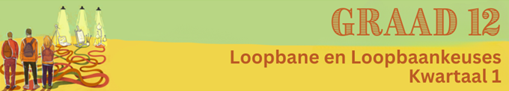
Les 5 – Werkkaart

Aktiwiteit 1:
Gee 'n definisie vir elk van die die volgende terme. (8x1)(8)
A | Korrupsie
B | Boetieïsme
C | Nepotisme
D | Politieke / Invloed Inmenging
E | Bedrog
F | Omkopery
G | Afpersing
H | Verduistering

Aktiwiteit 2:
Bespreek die impak van korrupsie en bedrog op die volgende gebiede:
DIE INDIVIDU |  | MAATSKAPPYE
DIE SAMELEWING |  | DIE LAND

Aktiwiteit 3:
Bestudeer die infografika op die Les 5 – PowerPoint en beantwoord dan die volgende vrae.
Skyfie 4
  - Identifiseer die VYF openbare sektore waarin korrupsie ondersoek is. (5x1)(5)
  - Meld TWEE moontlike redes waarom polisiëring die hoogste korrupsiesyfer het. (2x1)(2)
  - Gee EEN voorbeeld van omkopery in 'n skoolomgewing. (1x2)(2)
  - Bespreek TWEE strategieë wat die regering kan implementeer om omkopery in die openbare sektor hok te slaan. (2x2)(4)

Skyfie 5
  - 120 000 mense het aan hierdie opname deelgeneem. Dink jy hierdie opname is 'n akkurate weerspieëling van die Suid-Afrikaanse volk? Gee EEN rede om jou antwoord te motiveer. (1+1)(2)

  - Op grond van die barometerstatistieke het publieke skole 'n toename van 12% in korrupsie beleef. Gee TWEE voorbeelde van korrupsie by publieke skole. (2x1)(2)
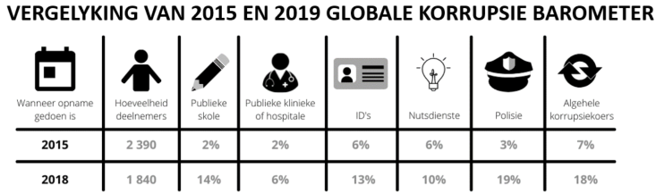

Skyfie 6
  - Daar is sedert 2011 'n merkbare afname in korrupsie rondom ID-dokumente en bestuurslisensies. Bespreek TWEE strategieë wat die regering geïmplementeer het wat tot hierdie afname in korrupsie gelei het? (2x2)(4)

Aktiwiteit 4: Groepaktiwiteit
Jy sal jou kreatiwiteit vir hierdie aktiwiteit moet inspan. Jy kan kleurpenne gebruik om van jou voorbeelde te illustreer. (Gebruik die vraestel wat vir hierdie aktiwiteit gegee word):
- Begin deur 'n opskrif boaan te plaas: Korrupsie in Suid-Afrika (Oorsake en Voorkoming)
- Hou 'n dinkskrum oor die volgende vrae in jou groep:
- Hoekom het ons 'n probleem met korrupsie en bedrog in Suid-Afrika?
- Strategieë om korrupsie te voorkom: Wat kan jy as individu doen? Wat kan die regering doen?
Wat kan jou gemeenskap doen?
- Gebruik hierdie inligting om 'n plakkaat te skep oor korrupsie in Suid-Afrika en wat ons kan doen om dit te hanteer.
- Skep EEN plakkaat as groep om julle hoofpunte te illustreer.
- Verwys na die voorbeeldplakkate in die Les 5 – PowerPoint (Skyfie 7)

Aktiwiteit 5: Refleksie
Neem 'n oomblik om na te dink oor wat jy vandag geleer het.
- Waarom vermy tieners dit om korrupsie aan te meld? Byvoorbeeld: Wanneer hulle sien dat een van hulle klasmaats in 'n eksamen afskryf of verneuk.

- Hoe kan jy 'n leier of aktivis word wat “NEE” sê vir korrupsie onder jou eweknieë en die mense in jou plaaslike gemeenskap?

